

MANUAL DE USUARIO
Vigilancia Tropical
Sistema de Monitoreo Epidemiologico
Choco, Colombia — 2026

Tabla de contenido
1. Iniciar sesion
2. Registrarse
3. Pantalla de Inicio
4. Mapa Interactivo
5. Prediccion de Riesgo
6. Enfermedades
7. Asistente Virtual
8. Mi Panel
9. Reportar Sintomas
10. Mis Reportes
11. Mensajes
12. Mi Perfil

1. Iniciar sesion en Vigilancia Tropical
Vigilancia Tropical permite al usuario iniciar sesion para acceder a las funciones del sistema: mapa de brotes, prediccion de riesgo, reporte de sintomas y mensajeria con el equipo de salud.

Accion: Haga clic en el boton Iniciar sesion ubicado en la parte inferior izquierda de la pantalla.

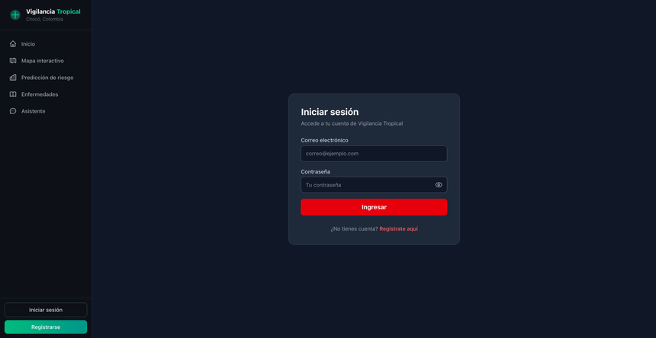
Figura 1. Pantalla de inicio de sesion del sistema Vigilancia Tropical.
- Ingrese su correo electronico en el campo correspondiente.
- Ingrese su contrasena.
- Haga clic en el boton INGRESAR para acceder al sistema.

Nota. Si olvido su contrasena, comuniquese con el administrador del sistema para restablecerla.

2. Registrarse en Vigilancia Tropical
El modulo de registro permite crear una cuenta nueva en el sistema para poder reportar sintomas, consultar informacion epidemiologica y comunicarse con el equipo de salud.

Accion: Haga clic en el boton Registrarse ubicado en la parte inferior izquierda de la pantalla.

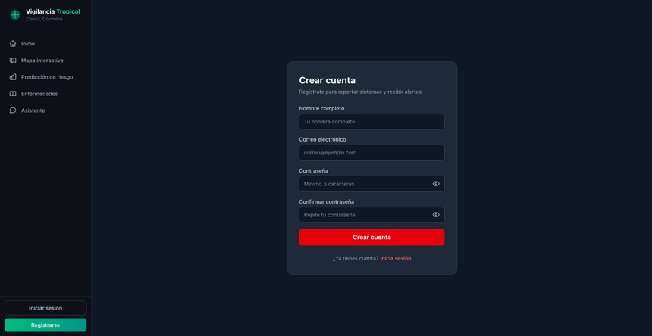
Figura 2. Formulario de creacion de cuenta en Vigilancia Tropical.
- Complete el campo Nombre completo.
- Ingrese un Correo electronico valido.
- Cree una Contrasena de minimo 6 caracteres.
- Confirme la contrasena en el campo correspondiente.
- Haga clic en CREAR CUENTA para finalizar el registro.

Nota. Si ya dispone de una cuenta, haga clic en el enlace Inicia sesion aqui ubicado al pie del formulario.

3. Pantalla de Inicio
La pantalla de inicio presenta un resumen del estado epidemiologico de la region en tiempo real, incluyendo estadisticas del sistema, herramientas de vigilancia disponibles y los municipios bajo monitoreo.

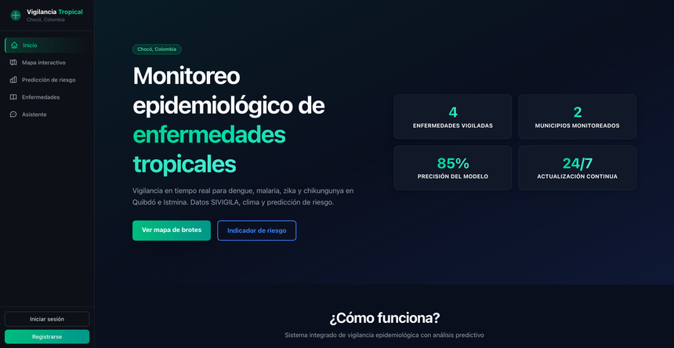
Figura 3. Vista principal con estadisticas epidemiologicas en tiempo real.
- Enfermedades vigiladas: numero total de enfermedades bajo monitoreo activo.
- Municipios monitoreados: municipios con cobertura epidemiologica activa.
- Precision del modelo: porcentaje de precision del modelo de inteligencia artificial.
- Actualizacion continua: el sistema opera las 24 horas, los 7 dias de la semana.

Al desplazarse hacia abajo encontrara las herramientas de vigilancia disponibles y la cobertura por municipio:

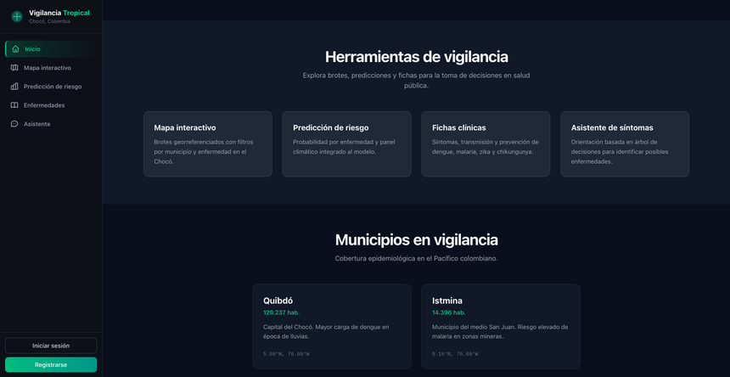
Figura 4. Herramientas de vigilancia disponibles en el sistema.
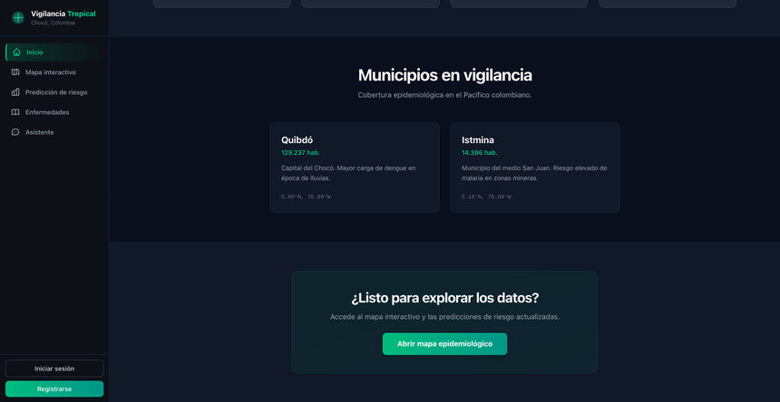
Figura 5. Municipios en cobertura epidemiologica.

4. Mapa Interactivo
El mapa interactivo permite visualizar geograficamente la distribucion de casos de enfermedades tropicales en los municipios de Quibdo e Istmina, con opciones de filtrado por tipo de enfermedad y capa de calor.

Accion: Haga clic en la opcion Mapa interactivo del menu lateral izquierdo para acceder.

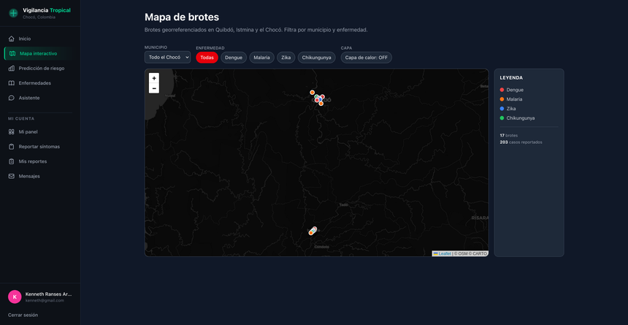
Figura 6. Mapa de brotes georreferenciados con filtros de municipio y enfermedad.
- Seleccione el municipio usando el filtro MUNICIPIO ubicado en la parte superior del mapa.
- Filtre por tipo de enfermedad: Todas, Dengue, Malaria, Zika o Chikungunya.
- Active o desactive la capa de calor con el boton Capa de calor.
- Consulte la leyenda en la parte derecha para identificar el tipo de caso.

Nota. El mapa se actualiza automaticamente con los datos mas recientes del sistema SIVIGILA.

5. Prediccion de Riesgo
El modulo de prediccion de riesgo utiliza un modelo de inteligencia artificial para estimar la probabilidad de brotes epidemiologicos, integrando datos de SIVIGILA, condiciones climaticas y variables ambientales de la region.

Accion: Haga clic en la opcion Prediccion de riesgo del menu lateral izquierdo para acceder.

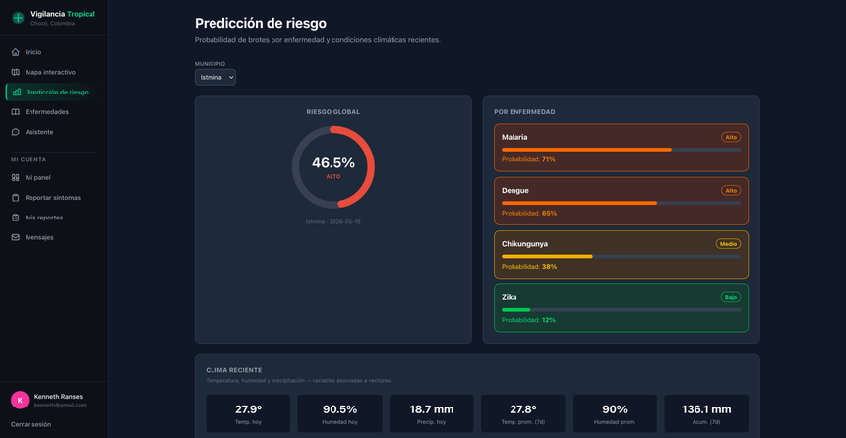
Figura 7. Panel de prediccion de riesgo epidemiologico por municipio y enfermedad.
- Seleccione el municipio de interes: Quibdo o Istmina.
- Revise el indicador de Riesgo Global expresado en porcentaje.
- Consulte la probabilidad de brote por enfermedad en el panel derecho.
- Analice los datos climaticos recientes en la seccion inferior del panel.

Nota. La precision del modelo es del 85%, calculada a partir de datos historicos y variables climaticas y ambientales de la region.

6. Enfermedades
La seccion Enfermedades provee informacion clinica detallada y actualizada sobre las principales enfermedades tropicales vigiladas por el sistema: dengue, malaria, zika y chikungunya.

Accion: Haga clic en la opcion Enfermedades del menu lateral izquierdo para acceder.

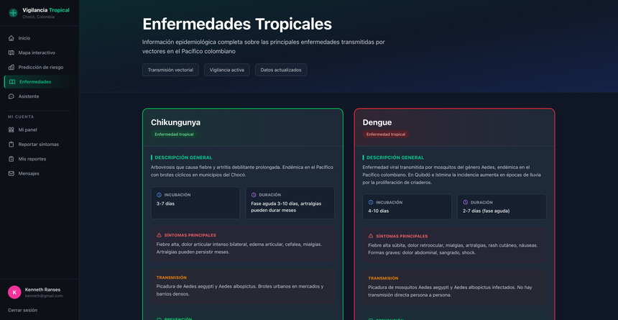
Figura 8. Fichas clinicas de enfermedades tropicales — Vista superior.

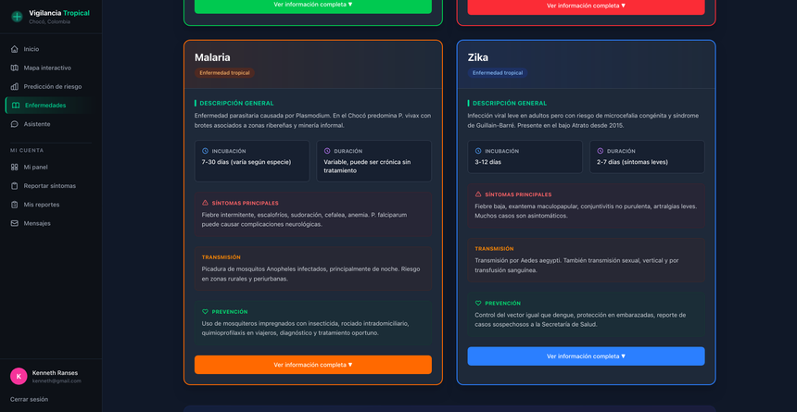
Figura 9. Fichas clinicas de enfermedades tropicales — Vista inferior.
- Revise la descripcion general y el periodo de incubacion de cada enfermedad.
- Consulte los sintomas principales para orientar el diagnostico.
- Identifique la forma de transmision y las medidas de prevencion recomendadas.

Nota. La informacion clinica se actualiza periodicamente con base en los reportes oficiales del sistema SIVIGILA y las guias del Ministerio de Salud.

7. Asistente Virtual
El asistente virtual de sintomas orienta al usuario sobre posibles enfermedades tropicales a partir de los sintomas reportados, siguiendo un arbol de decision clinico. Este modulo no reemplaza la consulta medica profesional.

Accion: Haga clic en la opcion Asistente del menu lateral izquierdo para acceder.

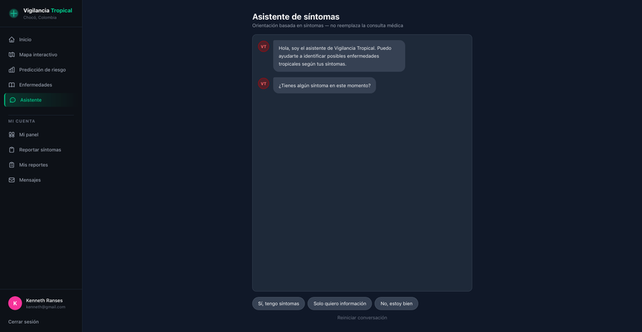
Figura 10. Asistente virtual de orientacion por sintomas.
- Lea el mensaje de bienvenida del asistente.
- Seleccione una de las tres opciones: Si, tengo sintomas / Solo quiero informacion / No, estoy bien.
- Siga las indicaciones del asistente para orientar el posible diagnostico.

Nota. Ante la presencia de sintomas graves o de alta urgencia, dirijase inmediatamente a un centro de atencion medica. El asistente es unicamente una herramienta de orientacion preliminar.

8. Mi Panel
El panel personal del usuario centraliza la informacion de su actividad en el sistema: reportes enviados, mensajes recibidos y pendientes, junto con accesos directos a las funciones principales.

Accion: Haga clic en la opcion Mi panel en la seccion MI CUENTA del menu lateral izquierdo.

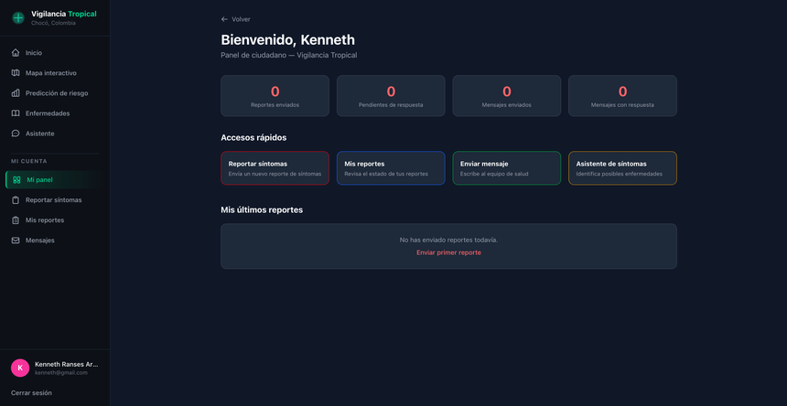
Figura 11. Panel personal del usuario con resumen de actividad.
- Revise los contadores de reportes enviados y pendientes de respuesta.
- Consulte el numero de mensajes enviados y con respuesta del equipo de salud.
- Utilice los accesos rapidos: Reportar sintomas, Mis reportes, Enviar mensaje y Asistente.

9. Reportar Sintomas
Este modulo permite al usuario registrar un reporte de sintomas en el sistema de vigilancia epidemiologica. Los reportes son analizados por el equipo de salud para detectar y gestionar posibles brotes en la region.

Accion: Haga clic en la opcion Reportar sintomas del menu lateral izquierdo para acceder al formulario.

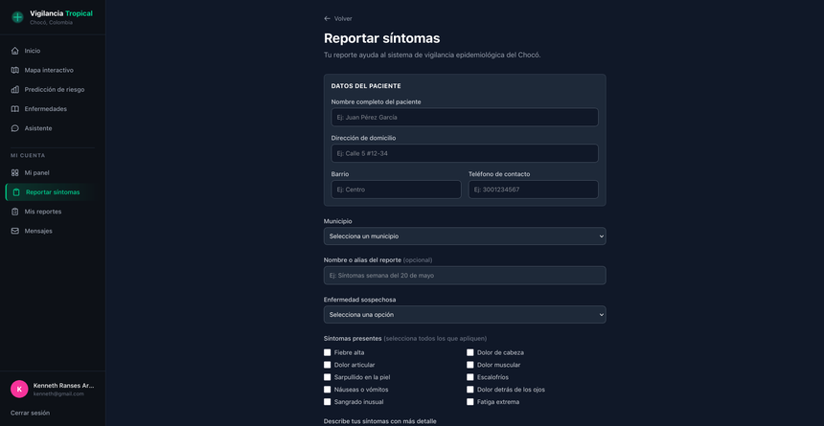
Figura 12. Formulario de reporte de sintomas — Datos del paciente.

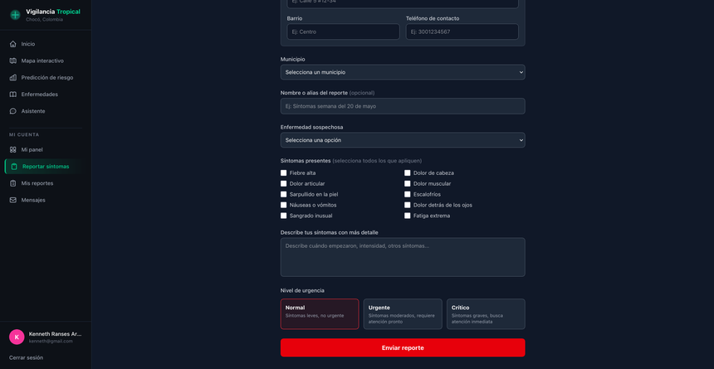
Figura 13. Formulario de reporte — Seleccion de sintomas y nivel de urgencia.
- Complete los datos del paciente: nombre completo, direccion, municipio y telefono.
- Seleccione la enfermedad sospechosa en el campo correspondiente.
- Marque todos los sintomas presentes.
- Seleccione el nivel de urgencia: Normal, Urgente o Critico.
- Haga clic en el boton ENVIAR REPORTE para registrar el reporte en el sistema.

Nota. Los reportes son de caracter confidencial y se utilizan exclusivamente con fines de vigilancia epidemiologica. En caso de emergencia medica, comuniquese de inmediato con los servicios de salud locales.

10. Mis Reportes
El historial de reportes permite al usuario consultar todos los reportes de sintomas enviados al sistema, revisar su estado de atencion y acceder a las ordenes de atencion emitidas por el equipo de salud.

Accion: Haga clic en la opcion Mis reportes del menu lateral izquierdo para acceder.

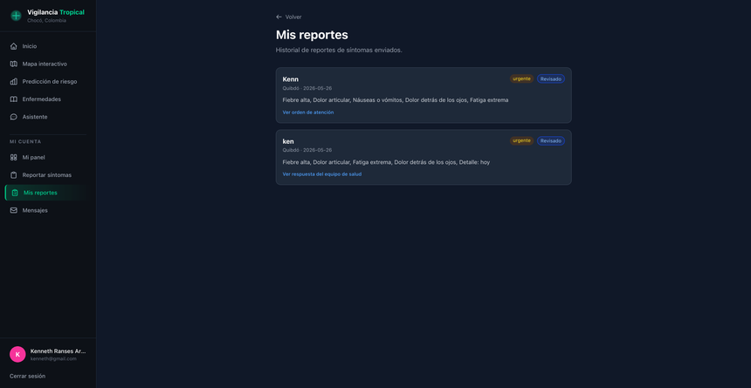
Figura 14. Historial de reportes de sintomas enviados al sistema.

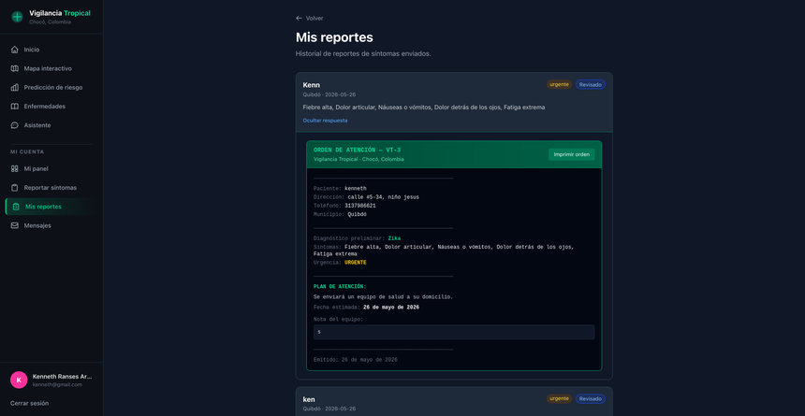
Figura 15. Detalle de reporte con Orden de Atencion emitida.
- Identifique el estado de cada reporte: Urgente, Revisado u otro.
- Haga clic en Ver orden de atencion para consultar la respuesta del equipo medico.
- Haga clic en Ver respuesta del equipo de salud para leer el diagnostico preliminar.

Nota. Si aun no ha enviado reportes, la lista aparecera vacia. Puede enviar su primer reporte desde la seccion Reportar Sintomas.

11. Mensajes
El modulo de mensajes habilita la comunicacion directa entre el usuario y el equipo de salud de Vigilancia Tropical para consultas, seguimiento de reportes o aclaracion de dudas sobre el sistema.

Accion: Haga clic en la opcion Mensajes del menu lateral izquierdo para acceder.

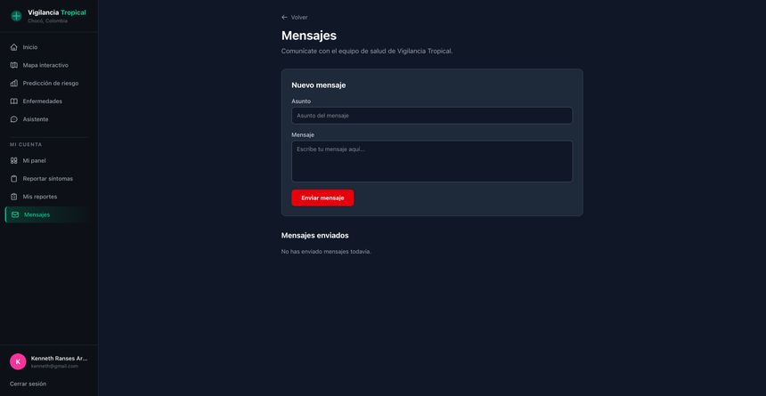
Figura 16. Modulo de mensajeria con el equipo de salud.
- Escriba el asunto del mensaje en el campo Asunto.
- Redacte el contenido del mensaje en el campo Mensaje.
- Haga clic en ENVIAR MENSAJE para enviar la comunicacion.
- Consulte el historial de mensajes enviados en la seccion inferior de la pantalla.

Nota. Se recomienda revisar periodicamente este modulo para estar al tanto de notificaciones, alertas y respuestas del equipo de salud.

12. Mi Perfil
El modulo de perfil permite al usuario visualizar y actualizar su informacion personal, asi como gestionar sus credenciales de acceso al sistema: correo electronico y contrasena.

Accion: Haga clic en su nombre o avatar ubicados en la parte inferior izquierda del menu lateral para acceder a su perfil.

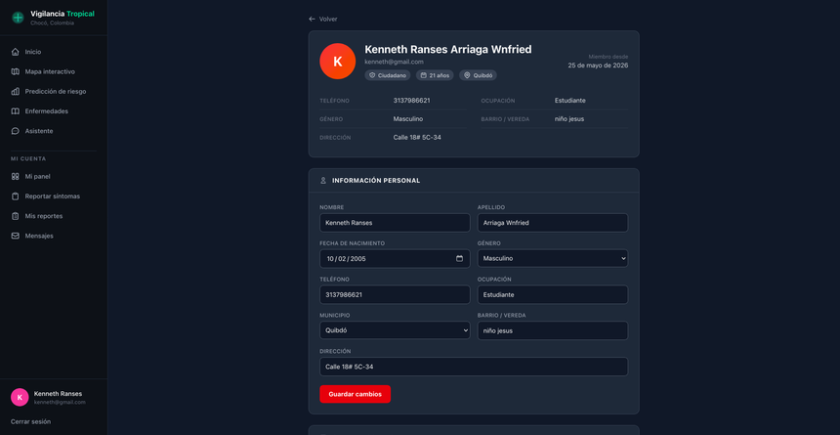
Figura 17. Perfil del usuario con informacion personal y datos de registro.

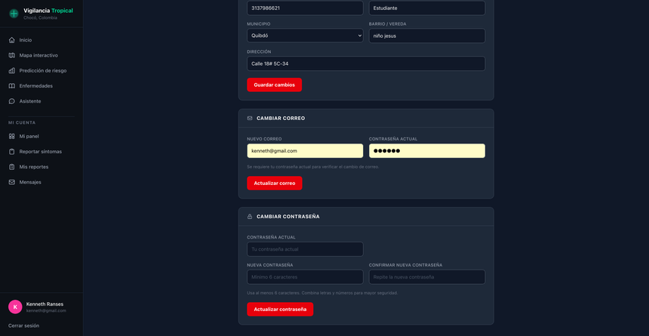
Figura 18. Opciones de actualizacion de credenciales de acceso.
- Edite los campos de informacion personal y haga clic en GUARDAR CAMBIOS.
- Para cambiar su correo, ingrese el nuevo correo y su contrasena actual, luego haga clic en ACTUALIZAR CORREO.
- Para cambiar su contrasena, ingrese la contrasena actual, la nueva y su confirmacion, luego haga clic en ACTUALIZAR CONTRASENA.

Nota. Para actualizar el correo electronico o la contrasena es obligatorio ingresar la contrasena actual como medida de seguridad.

